Daniel Salazar Castañeda – 41140 08/09/2026
Taller_Clase04
PARTE 1
2. Abre `AndroidManifest.xml` y responde, con justificación (no solo la respuesta): ¿cuál es el nombre completo (`android:name`) de la Activity principal? ¿Qué `intent-filter` la marca como pantalla de inicio? ¿Qué pasaría si dos Activities declararan el mismo `intent-filter` de `LAUNCHER`?
La Activity principal es .MainActivity, como se observa en android:name=".MainActivity". El intent-filter que la identifica como pantalla de inicio está compuesto por android.intent.action.MAIN y android.intent.category.LAUNCHER. MAIN indica que es un punto de entrada principal y LAUNCHER permite que sea iniciada desde el lanzador de aplicaciones del dispositivo. Si dos Activities declararan el mismo intent-filter con MAIN y LAUNCHER, ambas serían consideradas puntos de entrada y el launcher podría mostrar dos accesos para iniciar la aplicación, cada uno asociado a una Activity diferente.
3. En `app/build.gradle.kts`, identifica `minSdk`, `targetSdk` y `compileSdk`. Investiga y responde: ¿qué diferencia real hay entre los tres? ¿Qué consecuencia tiene subir el `targetSdk` sin probar la app (pista: `android:exported` en Android 12+, que ya usaste en el manifest de la Clase 4)?
En el archivo app/build.gradle.kts se identifican los siguientes valores: minSdk = 29, targetSdk = 37 y compileSdk = 37.
minSdk indica la versión mínima de Android en la que la aplicación puede ejecutarse. En este caso, la aplicación requiere como mínimo la API 29.
compileSdk indica la versión del SDK utilizada para compilar la aplicación y determina las APIs de Android que están disponibles durante la compilación. En este proyecto corresponde a la API 37.
targetSdk indica para qué versión de Android se ha preparado la aplicación y determina qué comportamientos y restricciones del sistema se aplican durante la ejecución. En este proyecto corresponde a la API 37.
Por lo tanto, se pueden resumir así: minSdk define desde qué versión funciona la aplicación, compileSdk define contra qué versión se compila y targetSdk define el comportamiento de Android que la aplicación declara soportar.
Subir el targetSdk sin probar la aplicación puede provocar problemas porque Android activa nuevos cambios de comportamiento asociados a la versión objetivo. Un ejemplo es Android 12 (API 31), donde las aplicaciones que tienen componentes con intent-filter deben declarar explícitamente android:exported. En la aplicación analizada, MainActivity tiene correctamente android:exported="true" porque contiene el intent-filter con MAIN y LAUNCHER. Si este atributo se hubiera omitido al apuntar a Android 12 o superior, la aplicación podría no instalarse en esos dispositivos.
Por esta razón, aumentar targetSdk debe acompañarse de pruebas de la aplicación, especialmente de sus Activities, permisos, servicios, notificaciones y demás componentes que puedan verse afectados por los cambios de comportamiento de la nueva versión.
4. Explica la diferencia entre el `applicationId` (Gradle) y el nombre del paquete Kotlin (`package` en el código). ¿Por qué pueden ser distintos?
El applicationId es el identificador único de la aplicación dentro de Android. Se define en build.gradle.kts y sirve para identificar la aplicación al instalarla o publicarla.
El package de Kotlin indica a qué paquete pertenece el código y sirve principalmente para organizar las clases y evitar conflictos entre nombres.
Pueden ser distintos porque cumplen funciones diferentes. Por ejemplo, una aplicación puede tener applicationId = "com.empresa.miapp" mientras que sus clases pueden estar organizadas en el paquete edu.ucaldas.ciclodevidademo.
En resumen: applicationId identifica la aplicación en Android, mientras que package organiza e identifica el código Kotlin.
PARTE 2
1. En `MainActivity`, sobrescribe los 7 callbacks (`onCreate`, `onStart`, `onResume`, `onPause`, `onStop`, `onRestart`, `onDestroy`) y agrega un `Log.d` distinto en cada uno, incluyendo el `hashCode()` de la instancia (`Log.d(TAG, "onCreate - instancia: ${this.hashCode()}")`) para poder distinguir si la Activity es la MISMA instancia o una NUEVA tras cada evento.
2. **Cacería de bugs (obligatoria):** el siguiente fragmento tiene un error real y común en apps de producción. No lo copies tal cual: identifica el problema, explica por qué es peligroso, y corrígelo en tu propio código.
class MainActivity : ComponentActivity() {
companion object {
// Bug intencional: ¿qué problema de memoria y de estado genera guardar
// una referencia a la Activity o datos mutables en un campo estático?
var instanciaActual: MainActivity? = null
var contadorGlobal = 0
}
override fun onCreate(savedInstanceState: Bundle?) {
super.onCreate(savedInstanceState)
instanciaActual = this
contadorGlobal++
}
}
Aquí contador pertenece únicamente a la instancia actual de MainActivity. No existe una referencia estática a la Activity, por lo que se evita el problema de mantener accidentalmente una Activity destruida en memoria.
En conclusión, guardar una Activity en una variable estática puede provocar fugas de memoria porque mantiene una referencia a un objeto que Android podría haber destruido. Además, guardar datos mutables de forma estática puede producir estados inesperados cuando la Activity se recrea. La solución es evitar referencias estáticas a Activities y mantener el estado en el lugar adecuado según su ciclo de vida.
3. Ejecuta la app y realiza, en este orden, registrando el Logcat completo de cada paso (incluyendo el `hashCode()`):
- Abrir la app.
- Presionar Home (minimizar) y volver a abrirla desde "Recientes".
- Rotar la pantalla (activa la rotación si el emulador la bloquea).
- Presionar "Atrás" para cerrar la app.
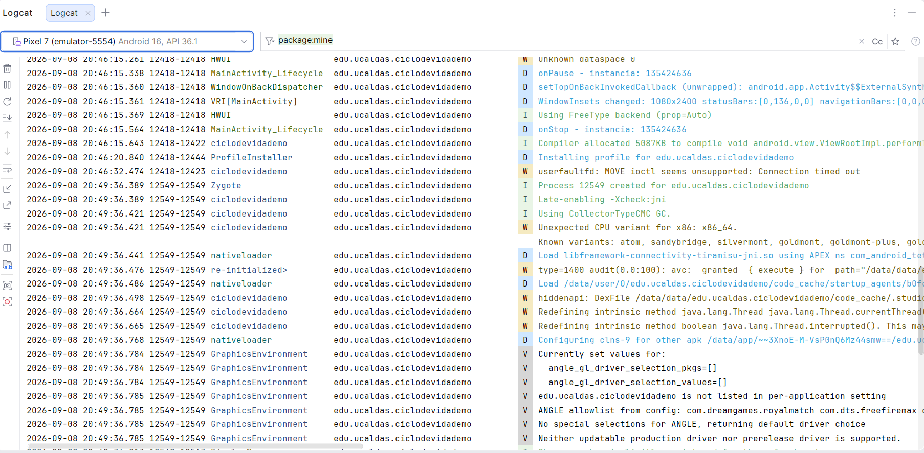
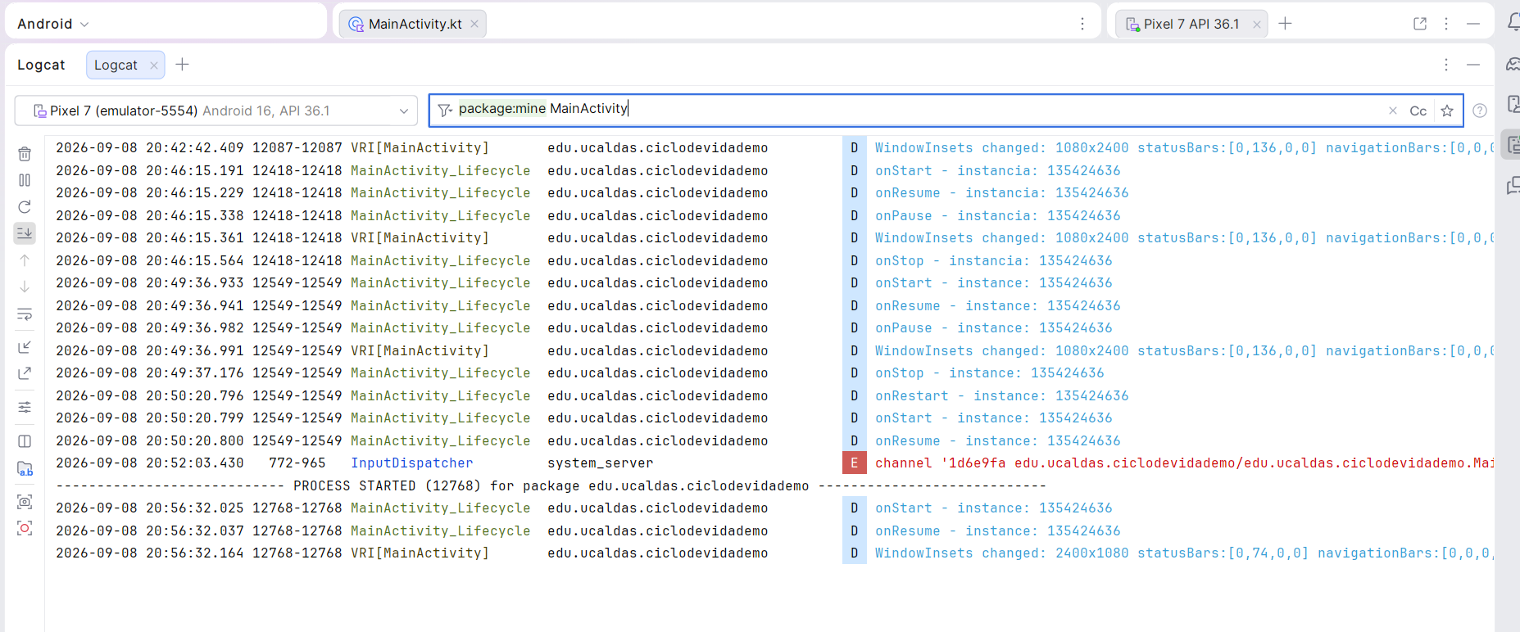
Logcat después de rotar
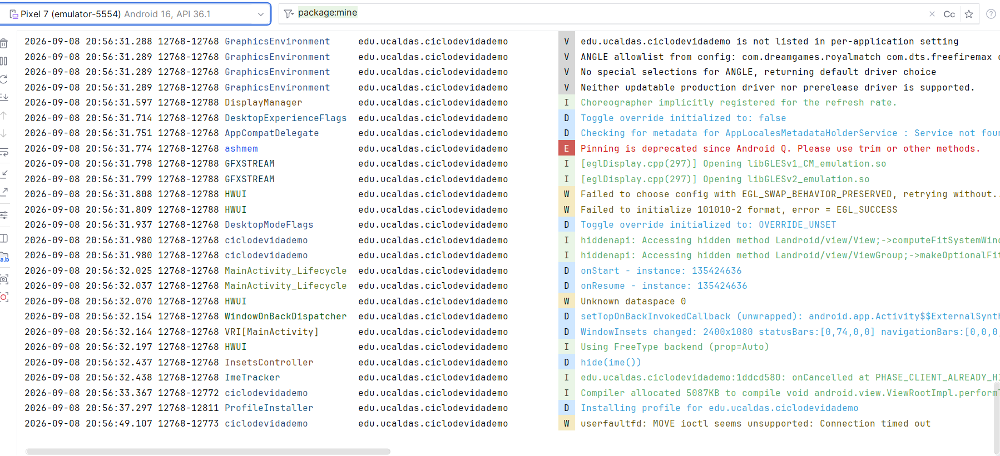
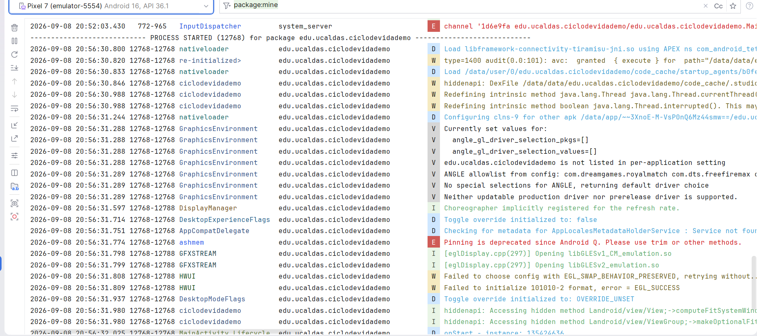

4. **Reto de diagnóstico:** activa la opción de desarrollador "No conservar actividades" (Don't keep activities), repite la secuencia de "minimizar y reabrir", y compara el `hashCode()` de la instancia antes y después. Explica por escrito qué diferencia real hay entre esto y una rotación de pantalla, en términos de qué le pasó al PROCESO de tu app (no solo a la Activity).
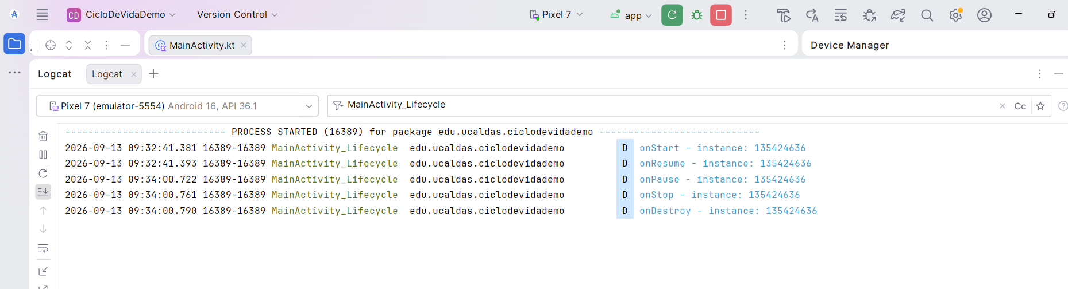
Proceso después de minimizar y reabrir
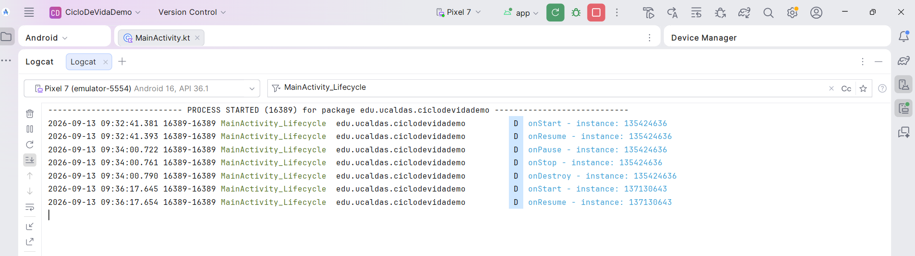Al activar la opción "No conservar actividades" y presionar Home, la Activity fue destruida, como se observa en la secuencia onPause → onStop → onDestroy, con el hashCode() 135424636. Al volver a abrir la aplicación desde Recientes, se creó una nueva instancia, ya que el hashCode() cambió a 137130643. Sin embargo, el proceso de la aplicación se mantuvo, ya que el identificador del proceso continuó siendo 16389. Esto demuestra que destruir una Activity no significa necesariamente que se haya terminado el proceso de la aplicación. En una rotación también puede destruirse y recrearse la Activity, mientras que el proceso normalmente continúa ejecutándose.

PARTE 3
1.Crea ActivityA (la principal), ActivityB y ActivityC, las tres con los 7 callbacks instrumentados con logs (incluyendo hashCode()).
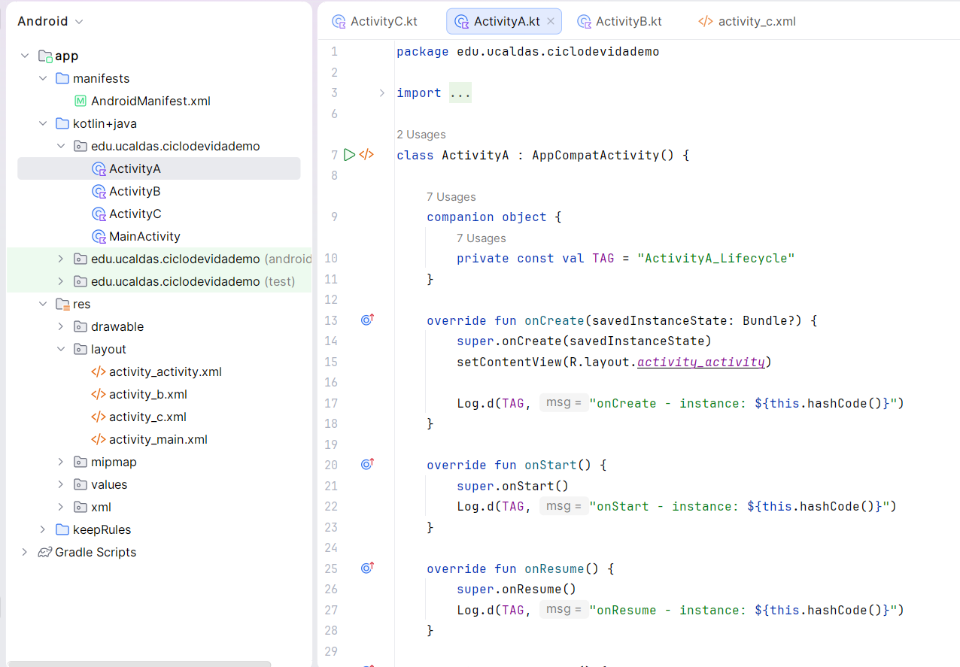
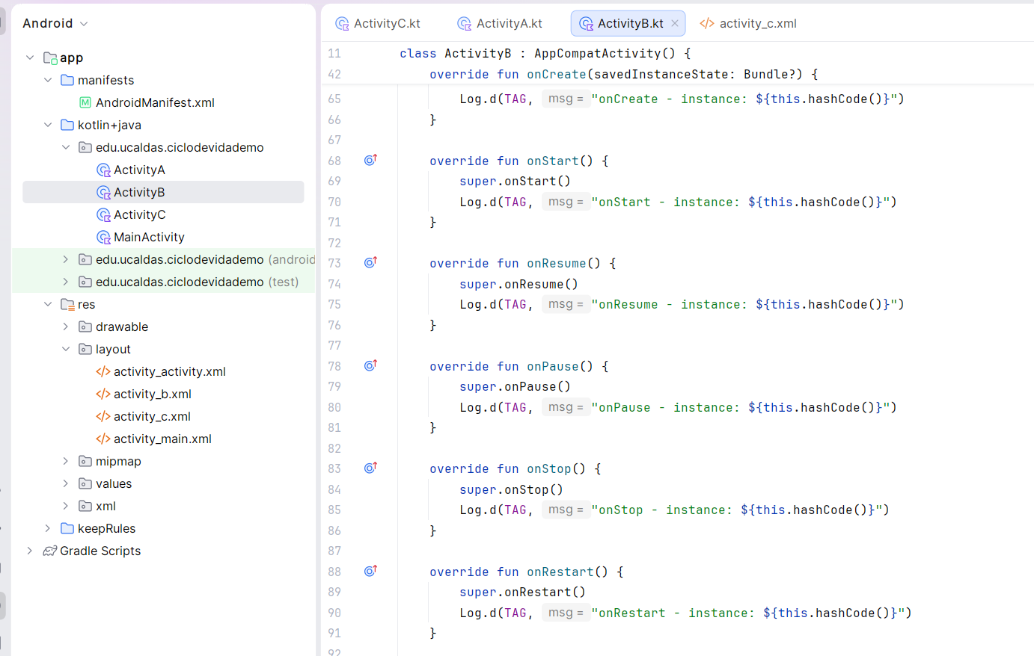
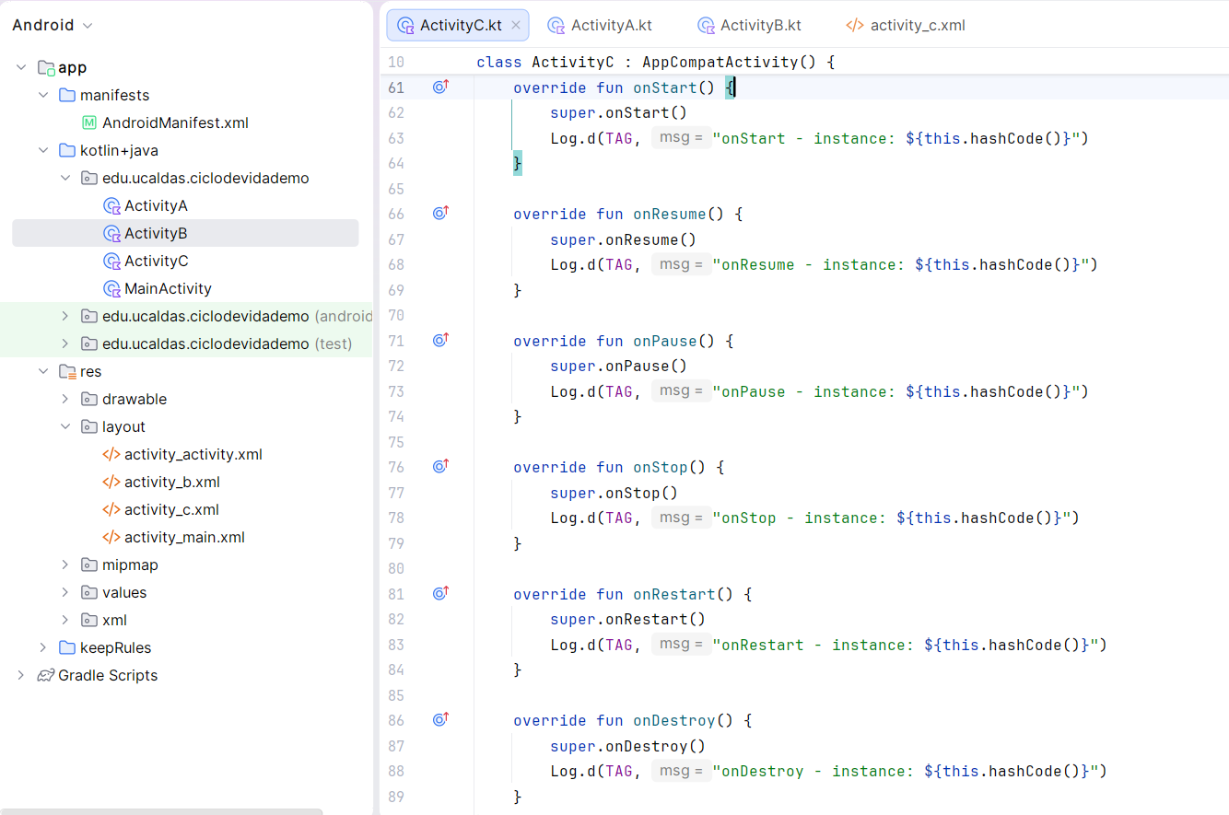
2. ActivityA → ActivityB: envía un String con Intent.putExtra.
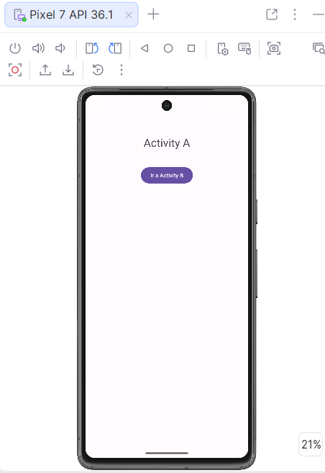

3.ActivityB → ActivityC: envía un Int (por ejemplo, un contador) con Intent.putExtra.
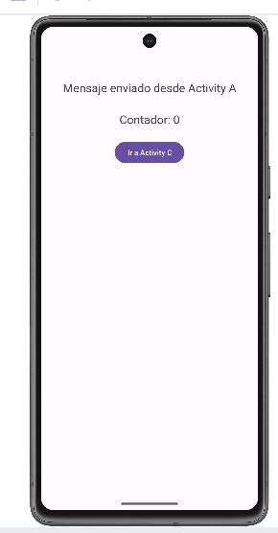

4. ActivityC debe permitir modificar ese Int (por ejemplo, con dos botones +/-) y devolverlo a ActivityB al presionar "Guardar y volver", usando registerForActivityResult(ActivityResultContracts.StartActivityForResult()) (la API moderna, no startActivityForResult deprecado).
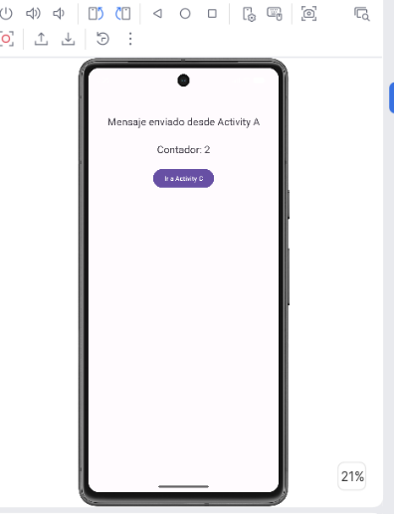
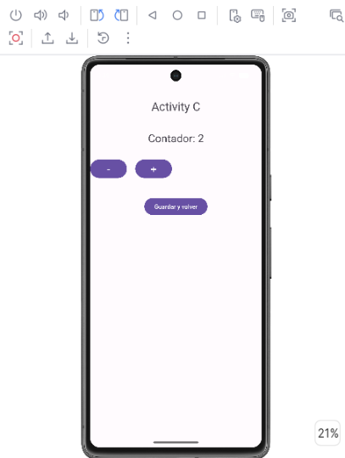

5. ActivityB debe mostrar el valor actualizado que recibió de vuelta desde ActivityC.
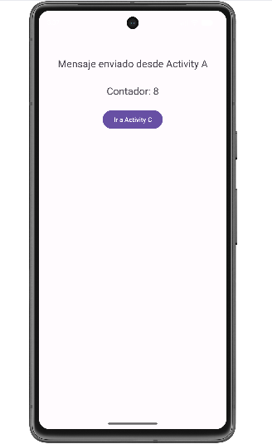

6. Documenta en Logcat, para la secuencia completa A → B → C → (volver con resultado) → B → (Atrás) → A, el orden exacto de callbacks en las tres Activities. Marca explícitamente en qué momento cada Activity está en la pila de retroceso pero no visible (onPause/onStop) versus destruida (onDestroy).
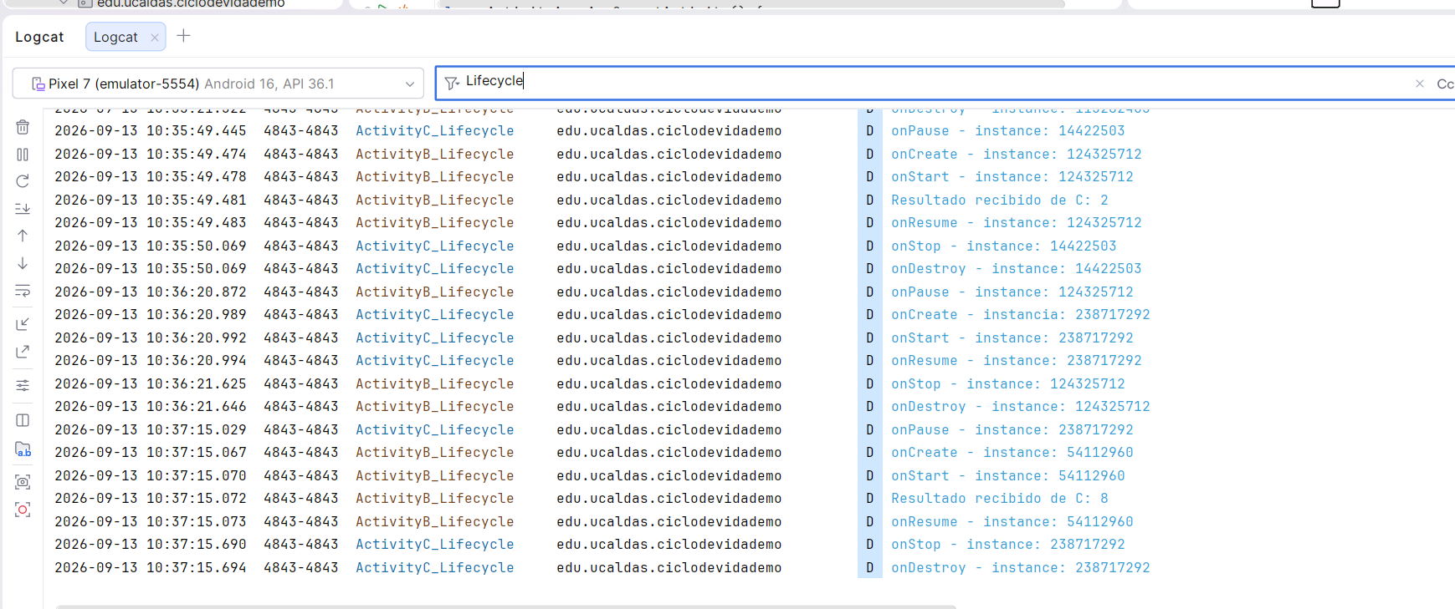
Logcat luego de ejecutar la secuencia
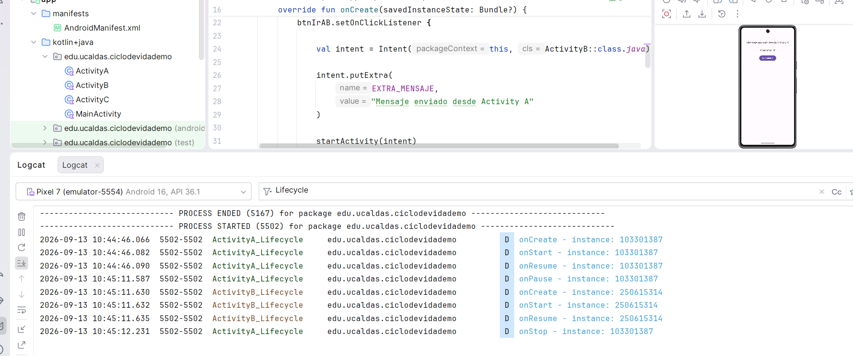
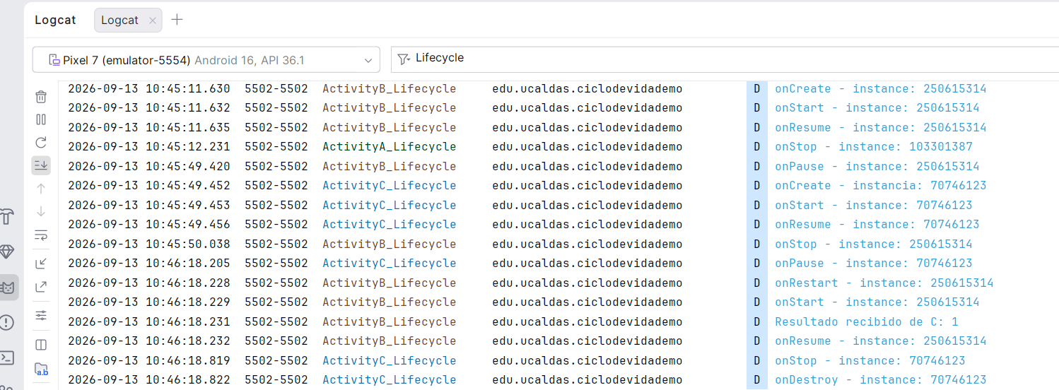
En esta parte se crearon tres Activities: ActivityA, ActivityB y ActivityC, cada una con los siete métodos principales del ciclo de vida (onCreate, onStart, onResume, onPause, onStop, onRestart y onDestroy) para observar su comportamiento mediante Logcat.
Se implementó la comunicación entre Activities utilizando Intent y putExtra. ActivityA envía un mensaje de tipo String a ActivityB, mientras que ActivityB envía un valor Int a ActivityC. En ActivityC se puede modificar el contador mediante los botones + y -, y posteriormente devolver el resultado a ActivityB utilizando registerForActivityResult.
Finalmente, mediante Logcat se observó el orden de ejecución de los callbacks durante el recorrido A → B → C → B → A, identificando cuándo una Activity queda en la pila de retroceso sin estar visible (onPause/onStop) y cuándo es destruida (onDestroy). Esto permitió comprobar de forma práctica cómo Android administra las Activities y su ciclo de vida.

PARTE 4
1.Implementa onSaveInstanceState/savedInstanceState correctamente para que el contador sobreviva a una rotación de pantalla.
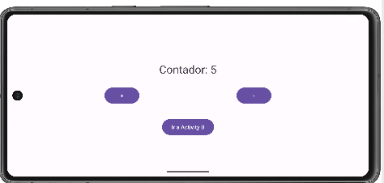
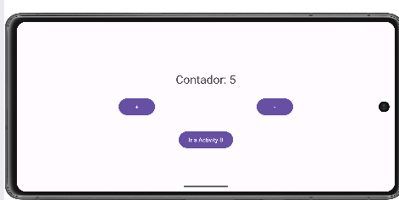
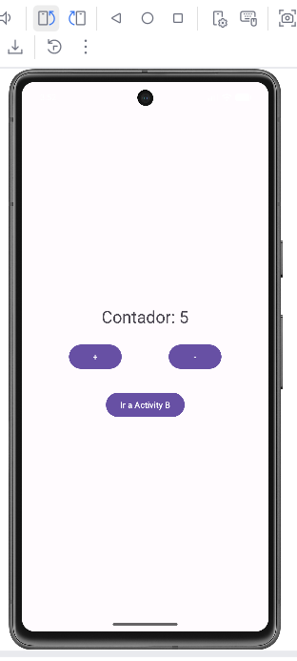
2.Prueba con "No conservar actividades" activado: minimiza la app (esto simula que el sistema mata el proceso) y vuelve a abrirla. Verifica si tu contador sobrevive.
3.Si tu contador NO sobrevive al escenario 2, investiga por qué onSaveInstanceState sí cubre ese caso (el sistema SÍ llama a onSaveInstanceState antes de matar el proceso en segundo plano, a diferencia de un cierre por el usuario con "Atrás"). Corrige tu implementación si es necesario y documenta qué tenías mal.
4.Responde por escrito (con justificación técnica, no una frase genérica): ¿por qué onSaveInstanceState NO es un reemplazo de una base de datos o SharedPreferences para datos que deben persistir después de que el usuario cierra la app completamente con "Atrás"?
Respuesta: El contador fue implementado utilizando onSaveInstanceState y savedInstanceState, permitiendo conservar su valor cuando ActivityA es recreada, por ejemplo, durante una rotación de pantalla. Este mecanismo también permite recuperar el estado cuando Android guarda la Activity antes de eliminarla del segundo plano, por lo que el valor puede sobrevivir a la destrucción de la Activity y posterior recreación. La implementación correcta consiste en guardar el contador en el Bundle dentro de onSaveInstanceState y recuperarlo en onCreate.
Sin embargo, onSaveInstanceState no reemplaza una base de datos ni SharedPreferences para datos que deben persistir permanentemente. El Bundle está diseñado para conservar temporalmente el estado necesario para reconstruir una Activity y no constituye almacenamiento permanente. Si el usuario cierra completamente la aplicación mediante Atrás, Android no tiene la obligación de ejecutar onSaveInstanceState; por tanto, un contador guardado únicamente allí puede perderse. Para información que debe permanecer después de cerrar y volver a abrir la aplicación, se debe utilizar almacenamiento persistente como Room/SQLite o SharedPreferences, según el tipo de dato.

PARTE 5
Implementa una clase Application personalizada (MiApp : Application()) que registre en Logcat cuándo se crea (arranque en frío del proceso completo, no solo de una Activity). Con esa evidencia, responde: ¿cómo distinguirías, mirando solo el Logcat, un cold start (proceso recién creado) de un warm start (proceso ya vivo, solo se recrea la Activity)?
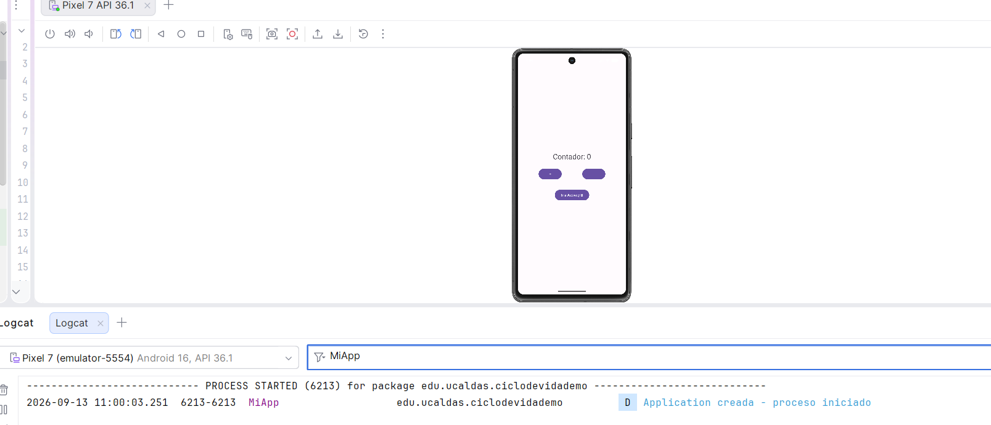
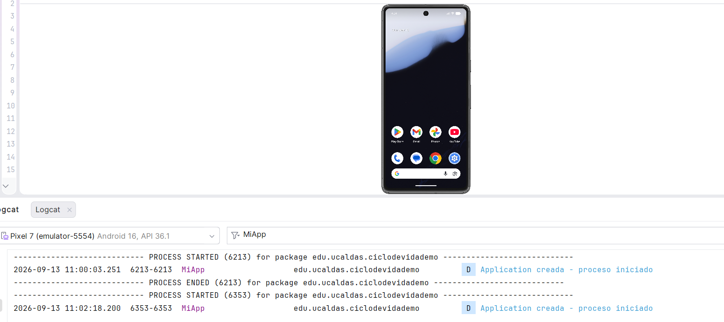
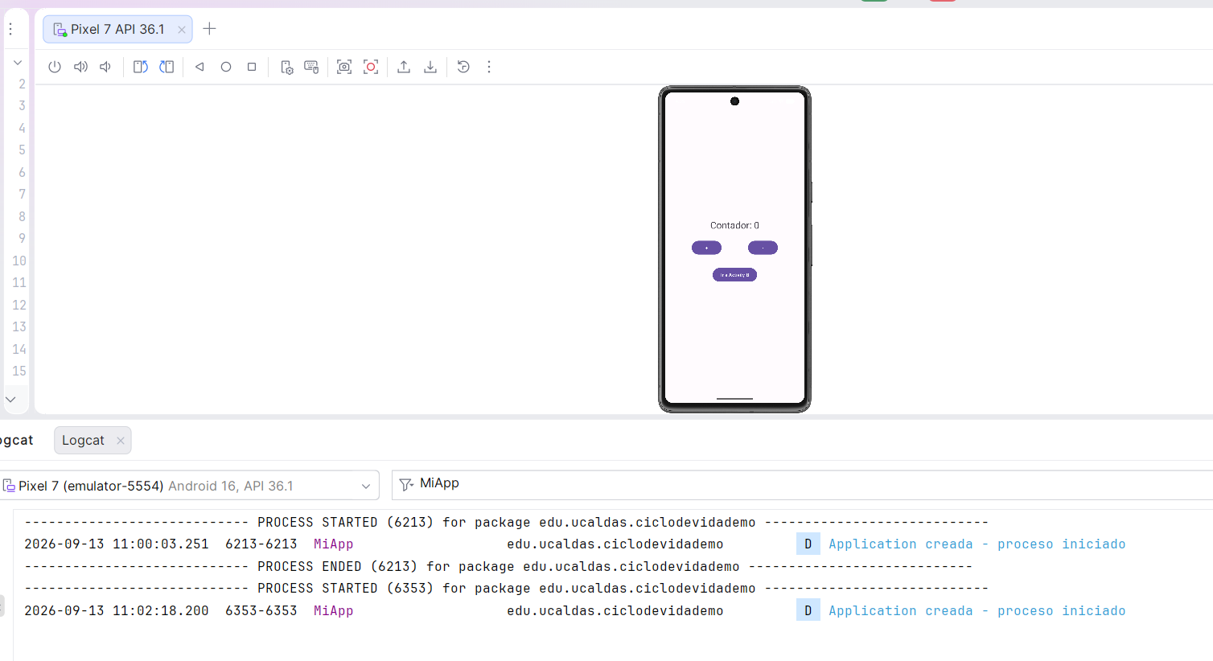
En un Cold Start, aparece el mensaje de MiApp indicando que se creó la instancia de Application, antes de los eventos del ciclo de vida de la Activity. Esto indica que el proceso de la aplicación fue creado nuevamente. En un Warm Start, si el proceso continúa vivo, no se vuelve a ejecutar Application.onCreate(), por lo que no aparece nuevamente el mensaje de MiApp; únicamente se observan los eventos correspondientes a la Activity.

